2020年高考物理100考点最新模拟题千题精练
第五部分 万有引力定律和航天
专题5.2 中心天体质量和密度的测量
一．选择题
1．（2019广东惠州调研）科学家发现了一颗距离地球14光年的“另一个地球”沃尔夫，它是迄今为止在太阳系外发现的距离最近的宜居星球。沃尔夫的质量为地球的4倍，它围绕红矮星运行的周期为18天。设想从地球发射一颗科学探测卫星围绕沃尔夫表面运行。已知万有引力常量为G，天体的环绕运动可看作匀速圆周运动。则下列说法正确的是 （ ）
A．从地球发射该探测卫星的速度应该小于第三宇宙速度
B．根据沃尔夫围绕红矮星运行的运动周期可求出红矮星的密度
C．若已知围绕沃尔夫表面运行的探测卫星的周期和地球的质量，可近似求沃尔夫半径
D．沃尔夫绕红矮星公转和地球绕太阳公转的轨道半径的三次方之比等于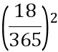
【参考答案】 C
【命题意图】本题考查万有引力定律、宇宙速度及其相关知识点。
【解题思路】根据题述可知，沃尔夫是迄今为止在太阳系外发现的距离最近的宜居星球，从地球发射该探测卫星的速度应该大于第三宇宙速度，选项A错误；由万有引力等于向心力，若已知沃尔夫围绕红矮星运动的轨道半径和周期，列出相关方程可得出红矮星的质量，若再知道红矮星的半径可得红矮星的密度。只知道沃尔夫围绕红矮星运行的运动周期不可求出红矮星的密度，选项B错误；设沃尔夫的半径为R，若已知围绕沃尔夫表面运行的探测卫星的周期T，地球的质量M，则沃尔夫的质量为4M，由万有引力等于向心力，G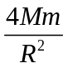=mR（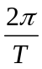）²，可近似求沃尔夫半径R=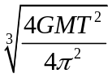,选项C正确；由于不知道红矮星和太阳质量的关系，不能得出沃尔夫绕红矮星公转和地球绕太阳公转的轨道半径的三次方之比，选项D错误。
【知识辨析】第一宇宙速度7.9km/s，是从地面发射卫星所需要的最小速度，由于卫星围绕地球运动的线速度与轨道半径有关，轨道半径越大，其线速度越小，所以7.9km/s也是卫星环绕地球做匀速圆周运动的最大速度；第二宇宙速度11.2km/s是人造天体脱离地球引力束缚所需的最小速度；第三宇宙速度16.7km/s是从地球起飞脱离太阳系的最低的飞行速度卫星。凡是在地面上发射围绕地球运动的航天器，其发射速度一定大于7.9km/s，小于11.2km/s；发射脱离地球引力范围，但是还在太阳系里运行的航天器其发射速度必须大于11.2km/s，小于16.7km/s；凡是发射脱离太阳引力范围的航天器，其发射速度一定大于16.7km/s。
2．（6分）（2019石家庄二模）2019年4月10日，“事件视界望远镜”项目（EHT）正式公布了人类历史上第一张黑洞照片（如图），引起了人们探索太空的极大热情。星球表面的物体脱离星球束缚能达到无穷远的最小速度称为该星球的逃逸速度，可表示为v＝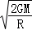，其中M表示星球质量，R表示星球半径，G为万有引力常量。如果某天体的逃逸速度超过光速c，说明即便是光也不能摆脱其束缚，这种天体称为黑洞，下列说法正确的是（ ）
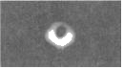
A．若某天体最后演变成黑洞时质量为M₀，其最大半径为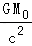
B．若某天体最后演变成黑洞时质量为M₀，其最大半径为为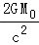
C．若某黑洞的平均密度为ρ，其最小半径为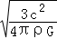
D．若某黑洞的平均密度为ρ，其最小半径为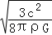
【参考答案】BD
【名师解析】设黑洞的半径为R，依题意，需要满足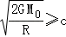，即有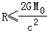，该黑洞的最大半径为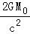，故A错误，B正确；若某黑洞的平均密度为ρ，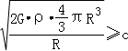
即：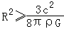 其最小半径为：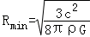．故C错误，D正确
3．（2019洛阳联考）电影《火星救援》的热映，再次激起了人们对火星的关注。某火星探测器贴近火星表面做匀速圆周运动，已知探测器速度为v，周期为T，引力常量为G。下列说法不正确的是( )

A．可算出探测器的质量m＝ B．可算出火星的质量M＝

C．可算出火星的半径R＝ D．飞船若要离开火星，必须启动助推器使飞船加速
【参考答案】A
【名师解析】 根据v＝，可知火星的半径R＝，选项C正确；由G＝m，可得火星的质量M＝，选项B正确，A错误；飞船若要离开火星，必须启动助推器使飞船加速，选项D正确。
4. （2019河南示范性高中联考）已知月球绕地球做匀速圆周运动的向心加速度大小为a₁，地球绕太阳做匀速圆周运动的向心加速度大小为a₂，月球表面的重力加速度大小为g₁，地球表面的重力加速度大小为g₂，地球的半径为R，引力常量为G，则下列判断正确的是（ ）
A. 月球的半径为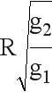 B. 地球的质量为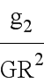
C. 月球绕地球做圆周运动的轨道半径为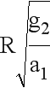 D. 地球绕太阳做圆周运动的轨道半径为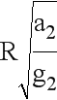
【参考答案】C
【名师解析】
研究月球绕地球做匀速圆周运动，根据万有引力提供向心力解决问题．地球表面的物体的重力等于万有引力.
由题目的条件无法求解月球的半径和地球绕太阳做圆周运动的轨道半径，则选项AD错误；根据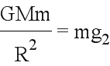可得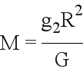，选项B错误；月球绕地球运转：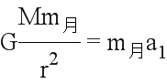，联立解得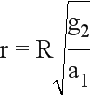，选项C正确；故选C.
5. （2019南昌模拟）下表是一些有关火星和地球的数据，利用万有引力常量G和表中选择的一些信息可以完成的估算是（ ）
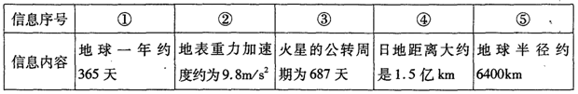
A.选择②⑤可以估算地球质量 B选择①④可以估算太阳的密度
C.选择①③④可以估算火星公转的线速度 D选择①②④可以估算太阳对地球的吸引力
【参考答案】AC
【命题意图】本题以表格给出有关火星和地球的数据，考查信息筛选能力、对万有引力定律、匀速圆周运动、开普勒定律的理解和运用能力。
【解题思路】由G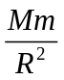=mg，解得地球质量M=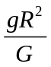，所以选择②⑤可以估算地球质量，选项A正确；G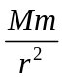=mr（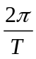）²，解得M=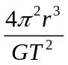，所以选择①④可以估算太阳的质量，由于不知太阳半径（太阳体积），因而不能估算太阳的密度，选项B错误；根据开普勒定律，选择①③④可以估算火星公转轨道半径r，火星公转的线速度v=ωr= r（），选项C正确；选择①②④可以估算地球围绕太阳运动的加速度，由于不知地球质量，不能估算太阳对地球的吸引力，选项D错误。
【方法归纳】估算地球质量的方法有二：一是利用G=mg，解得地球质量M=，即测出地球表面的重力加速度和地球半径，可估算出地球质量；二是由G=mr（）²，解得M=，即测出围绕地球做匀速圆周运动的卫星运动周期T和轨道半径r，可估算出地球质量。若卫星的轨道半径r等于地球半径R，即卫星围绕地球表面做匀速圆周运动，由G=mR（）²，解得M=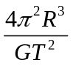，由V=πR³，密度ρ=M/V=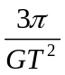，即测出卫星围绕地球表面做匀速圆周运动的周期T，可估算出地球密度。
6.（2019合肥三模）近年来，我国航天事业取得长足进步，相信不久的将来，我国宇航员将到达火星。若宇航员在距火星表面高h处将一物体（视为质点）以初速度v₀水平抛出，测得抛出点与着落点相距2h，已知火星的半径为R，自转周期为丁，万有引力常量为G，不计大气阻力。下列说法正确的是（ ）
A. 火星表面的重力加速度为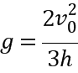 B. 火星的质量约为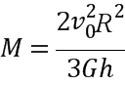
C. 火星的第一宇宙速度为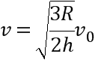 D. 火星的同步卫星的高度为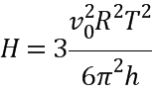
【参考答案】AB
【命题意图】本题以火星上物体的平抛运动为情景，考查平抛运动规律，万有引力定律，牛顿运动定律，宇宙速度，同步卫星及其相关知识点。
【解题思路】根据提题述，在火星表面抛出的物体的水平位移x=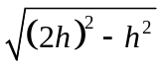=h，由平抛运动规律，x=v₀t，h=gt²，联立解得：g=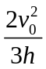，选项A正确；由G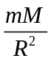=mg，解得火星的质量M=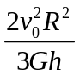，选项B正确；火星的第一宇宙速度v₁=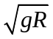=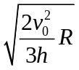=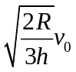，选项C错误；由G=mg，G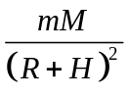=m（R+H）()^{2,}，g=，联立解得：火星的同步卫星的高度H=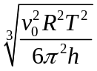-R，选项D错误。
【方法归纳】对于卫星问题，一般采用万有引力等于向心力和相关知识点列方程解答。

7.（2018高考全国II）2018年2月，我国500 m口径射电望远镜（天眼）发现毫秒脉冲星“J0318+0253”，其自转周期T=5.19 ms，假设星体为质量均匀分布的球体，已知万有引力常量为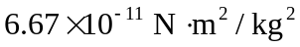。以周期T稳定自转的星体的密度最小值约为（ ）
A．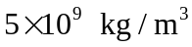 B．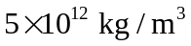 C．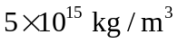 D．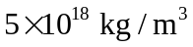
【参考答案】C
【名师解析】根据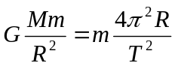及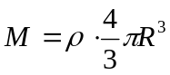得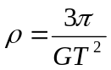，代入数据得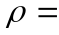
8．(2018·邢台模拟)为研究太阳系内行星的运动，需要知道太阳的质量，已知地球半径为R，地球质量为m，太阳与地球中心间距为r，地球表面的重力加速度为g，地球绕太阳公转的周期为T。则太阳的质量为( )
A. B. C. D.
【参考答案】D
【名师解析】 对绕太阳公转的地球，根据万有引力定律得G＝mr，根据地球表面的万有引力近似等于重力得，对地球表面物体m′有G＝m′g，两式联立得M＝，D正确。
9（2016湖南十三校联考）为了测量某行星的质量和半径，宇航员记录了登陆舱在该行星表面做圆周运动的周期T，登陆舱在行星表面着陆后，用弹簧称称量一个质量为m的砝码读数为N。已知引力常量为G。则下列计算中错误的是（ ）
A．该行星的质量为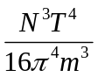 B．该行星的半径为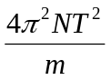
C．该行星的密度为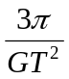 D．在该行星的第一宇宙速度为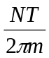
【参考答案】B
【命题立意】本题旨在考查万有引力作用与卫星的圆周运动
【名师解析】用弹簧称称量一个质量为m的砝码读数为N，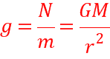 , 登陆舱在该行星表面做圆周运动的周期T，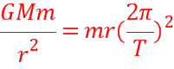,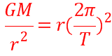,解上二式得，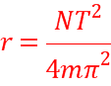 ,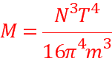 ;行星的密度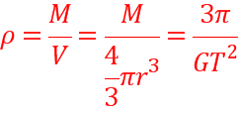 ; 该行星的第一宇宙速度为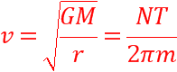
【举一反三】在这颗行星表面以v上抛一物体，经多长时间落地？
10．(2016·河北百校联考)嫦娥五号探测器由轨道器、返回器、着陆器等多个部分组成。探测器预计在2017年由长征五号运载火箭在中国文昌卫星发射中心发射升空，自动完成月面样品采集，并从月球起飞，返回地球，带回约2 kg月球样品。某同学从网上得到一些信息，如表格中的数据所示，请根据题意，判断地球和月球的密度之比为( )
月球半径 | R₀
月球表面处的重力加速度 | g₀
地球和月球的半径之比 | ＝4
地球表面和月球表面的重力加速度之比 | ＝6
A. B. C．4 D．6
【参考答案】B
【名师解析】利用题给信息，对地球，有G＝mg，得M＝，又V＝πR³，得地球的密度ρ＝＝；对月球，有G＝mg₀，得M₀＝，又V₀＝πR，得月球的密度ρ₀＝＝，则地球的密度与月球的密度之比＝，故B正确。
11. 最近美国宇航局公布了开普勒探测器最新发现的一个奇特的行星系统，命名为“开普勒-11行星系统”，该系统拥有6颗由岩石和气体构成的行星围绕一颗叫做“kepler-11”的类太阳恒星运行。经观测，其中被称为“kepler-11b”的行星与“kepler-11”之间的距离是地日距离的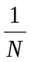，“kepler-11”的质量是太阳质量的倍，则“kepler-11b”的公转周期和地球公转周期的比值是（ ）
A．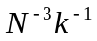 B．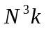 C．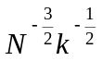 D．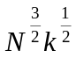
【参考答案】.C
【名师解析】
对于日地系统，由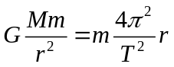得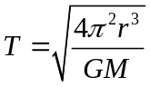；
对于“开普勒-11行星系统”， 由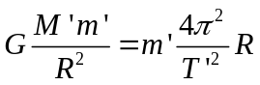，R=r/N，M’=kM得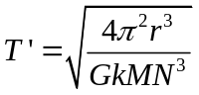；
所以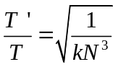，选项 C正确。
12. （2016·海南）通过观察冥王星的卫星，可以推算出冥王星的质量。假设卫星绕冥王星做匀速圆周运动，除了引力常量外，至少还需要两个物理量才能计算出冥王星的质量。这两个物理量可以是（ ）
A.卫星的速度和角速度 B.卫星的质量和轨道半径
C.卫星的质量和角速度 D.卫星的运行周期和轨道半径
【参考答案】.AD
【名师解析】
卫星绕冥王星做匀速圆周运动，万有引力提供向心力，由G=m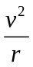，G=mrω²，联立消去r，可得冥王星的质量M=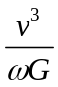，选项A正确。由G=mr()²，解得M=，选项D正确。
测出卫星的质量和轨道半径或测出卫星的质量和角速度，不能计算出冥王星的质量，选项BC错误。
13．(2016武汉汉阳一中模拟)据每日邮报2014年4月18日报道，美国国家航空航天局（NASA）目前宣布首次在太阳系外发现“类地”行星Kepler-186f。假如宇航员乘坐宇宙飞船到达该行星，进行科学观测：该行星自转周期为T;宇航员在该行星“北极”距该行星地面附近h处自由释放—个小球（引力视为恒力），落地时间为t₁；宇航员在该行星“赤道”距该行星地面附近h处自由释放—个小球（引力视为恒力），落地时间为t₂。则行星的半径R的值 （ ）
A．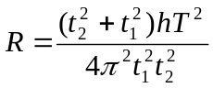 B．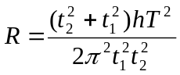
C．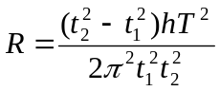 D.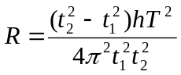
【参考答案】C
【名师解析】宇航员在该行星“北极”距该行星地面附近h处自由释放—个小球（引力视为恒力），落地时间为t₁，由h=gt₁²，GM=gR²，解得GM=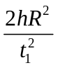；宇航员在该行星“赤道”距该行星地面附近h处自由释放—个小球（引力视为恒力），落地时间为t₂，由h=gt₂²，GMm/R²-mg=mR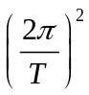，解得GM=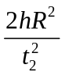+ R³；联立解得：，选项C正确。
14．(2016·河北邯郸市高三一调)已知某半径为r₀的质量分布均匀的天体，测得它的一个卫星的圆轨道的半径为r，卫星运行的周期为T。假设在该天体表面沿竖直方向以初速度v₀向上抛出一个物体，不计阻力，求它可以到达的最大高度h是( )
A. B. C. D.
【参考答案】D
【名师解析】
由万有引力提供向心力得：＝，＝mg′，所以g′＝，在该天体表面沿竖直方向以初速度v₀向上抛出一个物体，不计阻力，物体上升的过程中的机械能守恒，mg′h＝mv，它可以到达的最大高度h＝，D正确。
15.(2017·西安市长安区第一中学大学区高三第三次联考)假设宇宙中有两颗相距无限远的行星A和B，半径分别为R_{A}和R_{B}.两颗行星周围卫星的轨道半径的三次方(r³)与运行周期的平方(T²)的关系如图所示；T₀为卫星环绕行星表面运行的周期．则( )
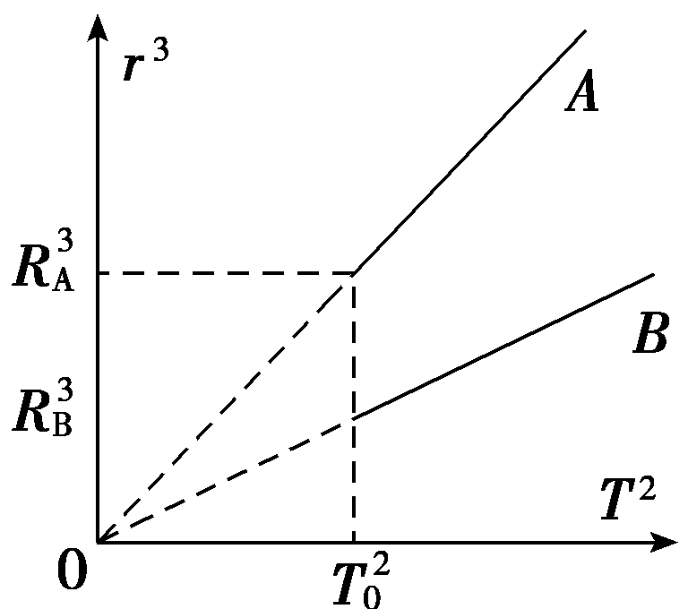
A．行星A的质量小于行星B的质量
B．行星A的密度小于行星B的密度
C．行星A的第一宇宙速度等于行星B的第一宇宙速度
D．当两行星的卫星轨道半径相同时，行星A的卫星向心加速度大于行星B的卫星向心加速度
【参考答案】D
【名师解析】.根据万有引力提供向心力得出：G＝mr得：M＝·，根据图象可知，A的比B的大，所以行星A的质量大于行星B的质量，故A错误；根图象可知，在两颗行星表面做匀速圆周运动的周期相同，密度ρ＝＝＝＝，所以行星A的密度等于行星B的密度，故B错误；第一宇宙速度v＝，A的半径大于B的半径，卫星环绕行星表面运行的周期相同，则A的第一宇宙速度大于行星B的第一宇宙速度，故C错误；根据G＝ma得：a＝G，当两行星的卫星轨道半径相同时，A的质量大于B的质量，则行星A的卫星向心加速度大于行星B的卫星向心加速度，故D正确．故选D.
16.宇航员在地球表面以一定初速度竖直上抛一小球，经过时间t小球落回原地。若他在某星球表面以相同的初速度竖直上抛同一小球，需经过时间5t小球落回原处。已知该星球的半径与地球半径之比为R_{星}∶R_{地}＝1∶4，地球表面重力加速度为g，设该星球表面附近的重力加速度为g′，空气阻力不计。则( )
A.g′∶g＝1∶5 B.g′∶g＝5∶2 C.M_{星}∶M_{地}＝1∶20 D.M_{星}∶M_{地}＝1∶80
【参考答案】AD
【名师解析】 由速度对称性知竖直上抛的小球在空中运动时间t＝，因此得＝＝，选项A正确，B错误；由G＝mg得M＝，因而＝＝×＝，选项C错误，D正确。
17．地球可视为球体，其自转周期为T，在它的两极处，用弹簧秤测得一物体重为P；在赤道上，用弹簧秤测得同一物体重为0.9P，已知万有引力常量为G.则地球的平均密度是( )
A. B. C. D.
【参考答案】.C.
【名师解析】：在两极处有万有引力等于重力，即G＝P.在赤道处有万有引力等于重力与向心力之和，即G－0.9P＝mR，又M＝ρπR³，解得ρ＝，选项C正确．
18．（2015·江苏）过去几千年来，人类对行星的认识与研究仅限于太阳系内，行星“51 peg b”的发现拉开了研究太阳系外行星的序幕。“51 peg b”绕其中心恒星做匀速圆周运动，周期约为4天，轨道半径约为地球绕太阳运动半径为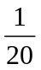，该中心恒星与太阳的质量比约为（ ）
（A）．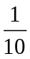 （B）．1 （C）．5 （D）．10
【参考答案】B
【名师解析】由G =mr 解得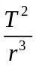 =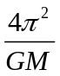 ，由此可得该中心恒星与太阳的质量比约为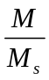 =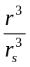 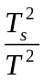 =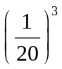 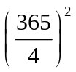 =1，选项B正确。
二．计算题
1.（2016石家庄一模）由于地球自转的影响，地球表面的重力加速度会随纬度的变化而有所不同：若地球表面两极处的重力加速度大小为g₀，在赤道处的重力加速度大小为g，地球自转的周期为T，引力常量为G，地球可视为质量均匀分布的球体。求：
(1)地球半径R；
(2)地球的平均密度；
(3)若地球自转速度加快，当赤道上的物体恰好能“飘”起来时，求地球自转周期T'。
【名师解析】（1）在地球表面两极 F_{万}= mg₀
在赤道处，由牛顿第二定律可得：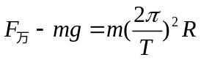
可得： R=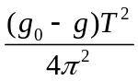
（2）在地球表面两极 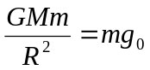
由密度公式可得：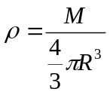
解得：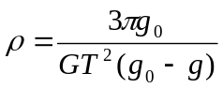
（3）赤道上的物体恰好能飘起来，物体受到的万有引力恰好提供向心力， 由牛顿第二定律可得：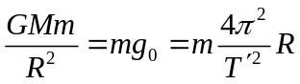
解得：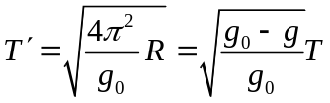
2．（15分）（2016·四川联考）火星（如图所示）是太阳系中与地球最为类似的行星，人类对火星生命的研究在今年因“火星表面存在流动的液态水”的发现而取得了重要进展。若火星可视为均匀球体，火星表面的重力加速度为g火星半径为R，火星自转周期为T，万有引力常量为G。求：
(1)火星的平均密度ρ。
(2)火星的同步卫星距火星表面的高度h。

【名师解析】 (15分)
(1)在火星表面，对质量为m的物体有mg=G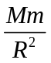
又M=ρV=ρ·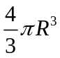
联立①②两式解得ρ=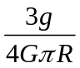
(2)同步卫星的周期等于火星的自转周期T
万有引力提供向心力，有G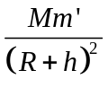=m’(R+h)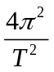
联立②③两式解得:h=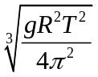-R

